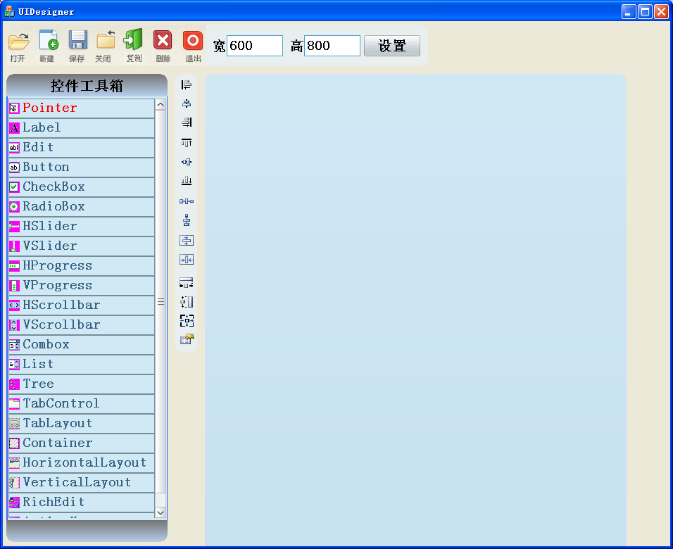

**新建皮肤文件,需要选择将要保存的皮肤文件的文件夹，并把相应的图片放到该文件夹下即可**

**打开已有的界面皮肤文件**

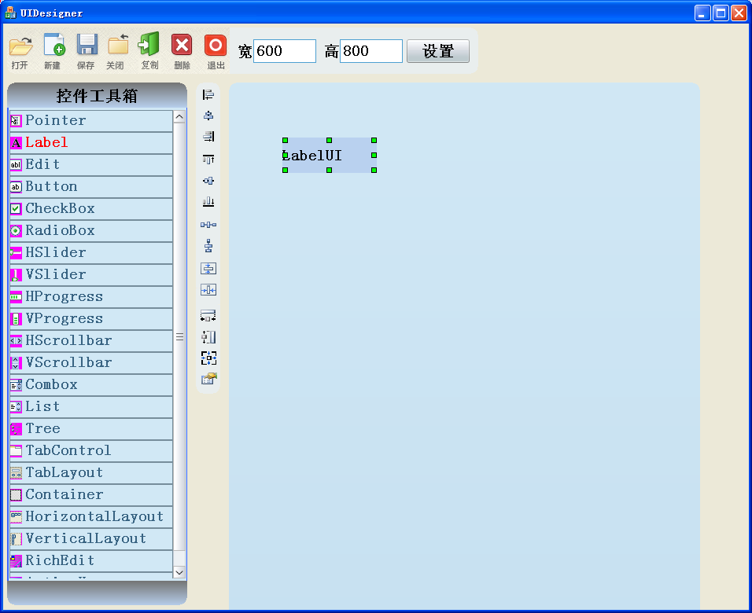

**鼠标左键选择要创建的控件类型，然后再右侧蓝色区域单击鼠标即可创建相应的控件**

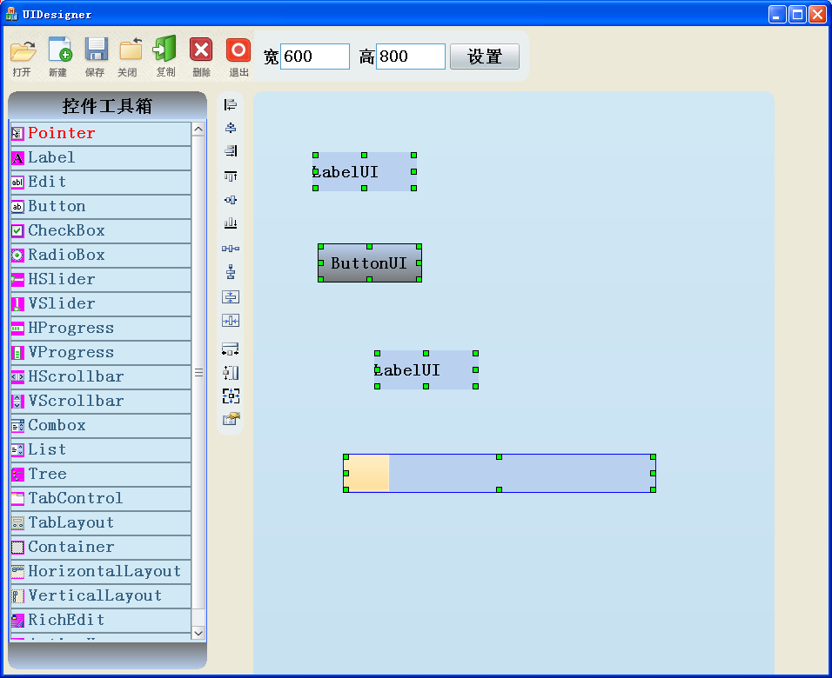

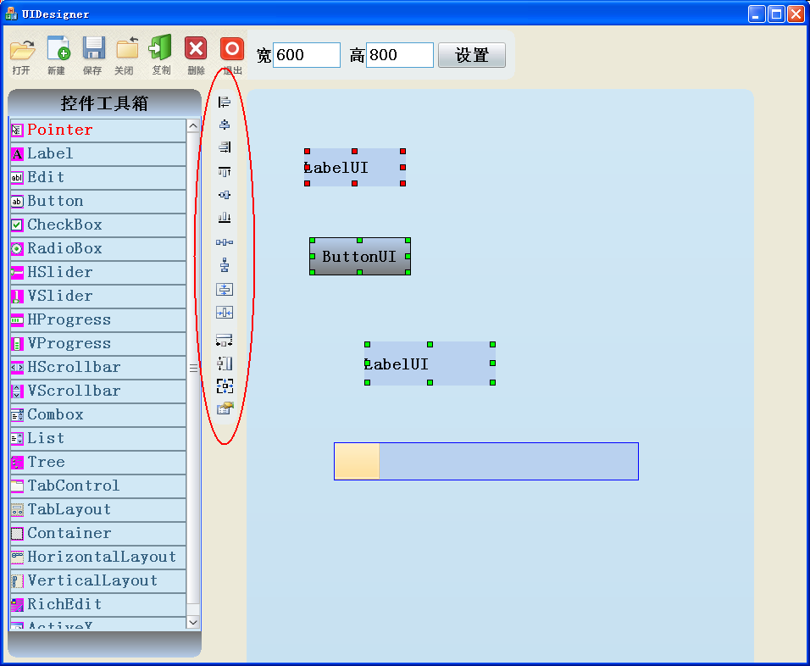

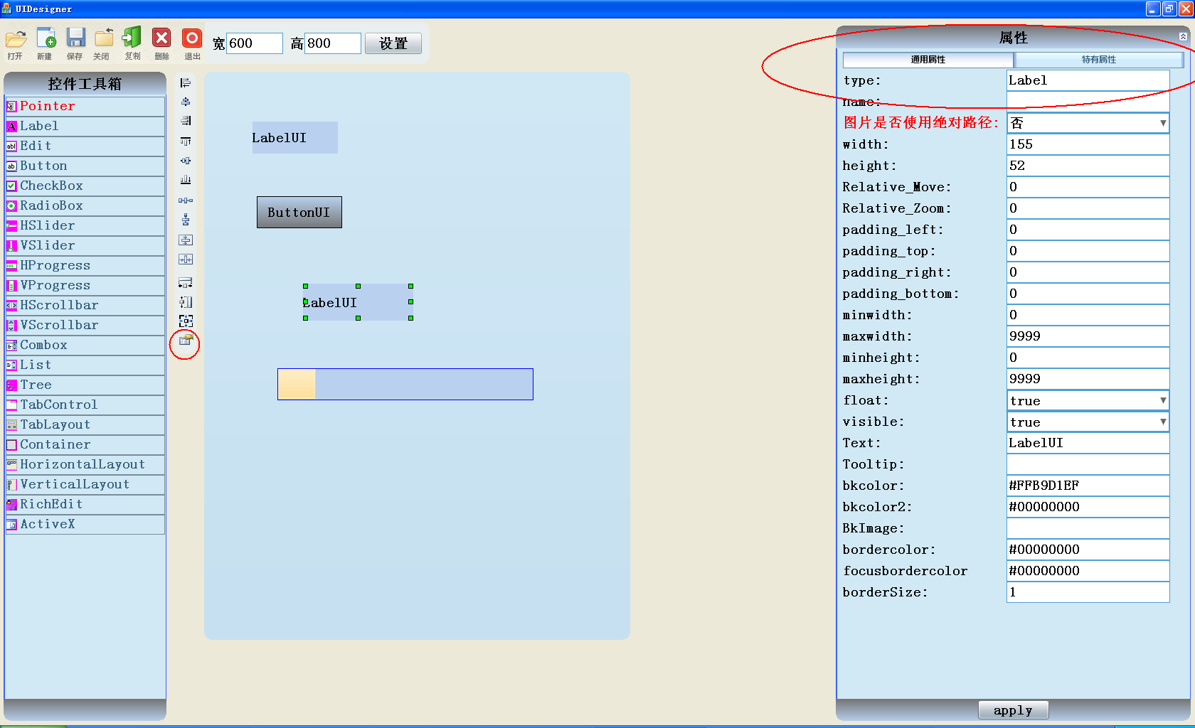

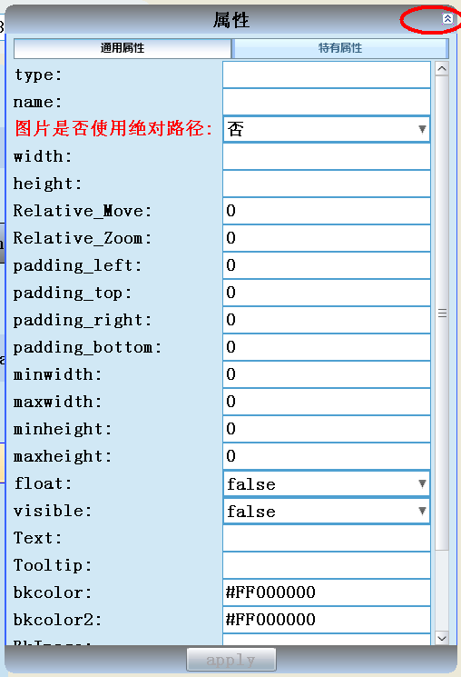

**属性窗口是不可以拖动的，如果属性窗口占用的控件过大，可以单击图片中的红色区域即可把属性窗口隐藏**

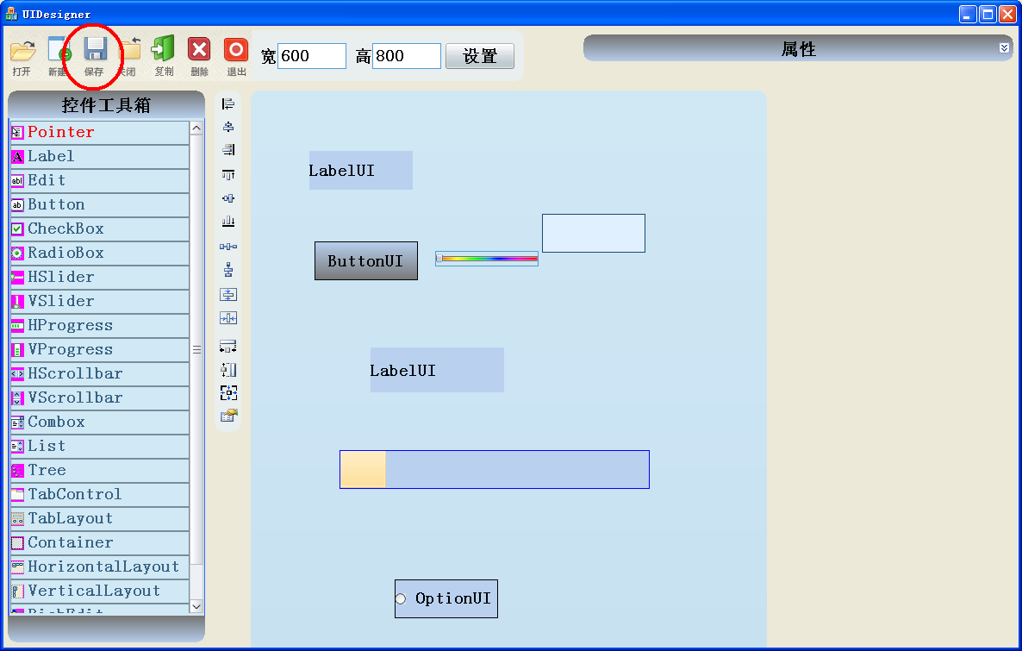

**界面编辑好后，可以选择“保存”功能把编辑的界面写到皮肤文件中**